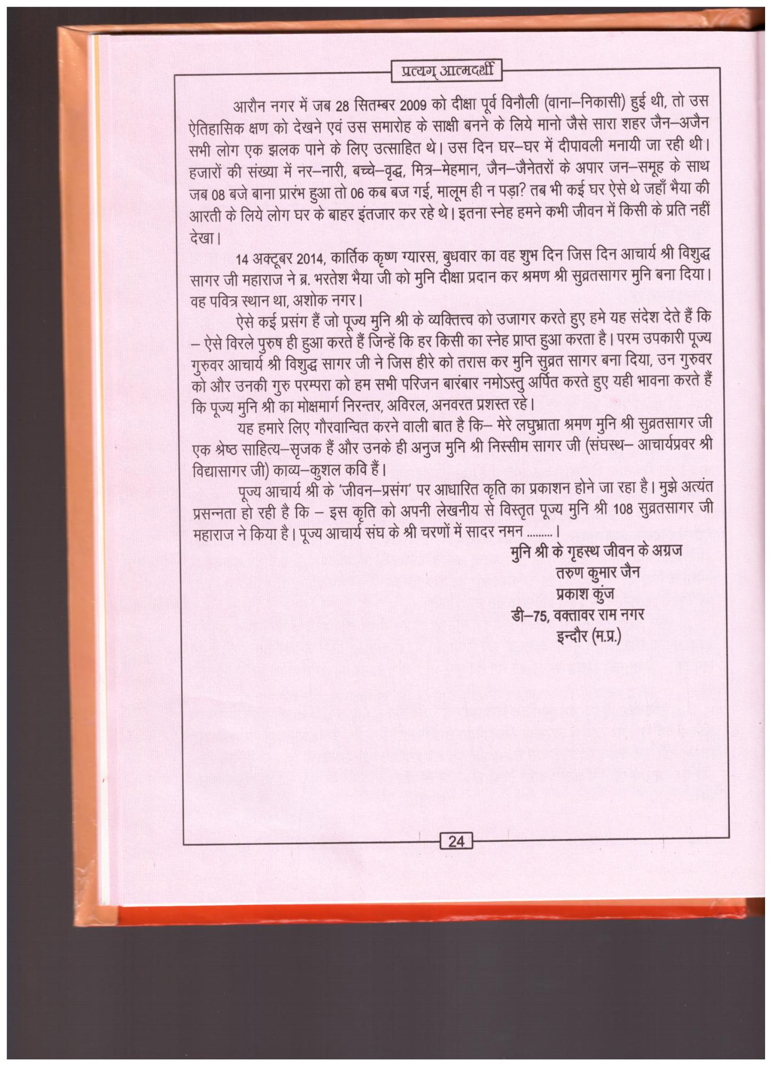

प्रत्यम् आत्मदर्शी

आरौन नगर में जब 28 सितम्बर 2009 को दीक्षा पूर्व विनौली (वाना -निकासी) हुई थी, तो उस ऐतिहासिक क्षण को देखने एवं उस समारोह के साक्षी बनने के लिये मानो जैसे सारा शहर जैन-अजैन सभी लोग एक झलक पाने के लिए उत्साहित थे। उस दिन घर-घर में दीपावली मनायी जा रही थी । के साथ हजारों की संख्या में नर-नारी, बच्चे - वृद्ध, मित्र- मेहमान, जैन-जैनेतरों के अपार जन-समूह जब 08 बजे बाना प्रारंभ हुआ तो 06 कब बज गई, मालूम ही न पड़ा? तब भी कई घर ऐसे थे जहाँ भैया की आरती के लिये लोग घर के बाहर इंतजार कर रहे थे। इतना स्नेह हमने कभी जीवन में किसी के प्रति नहीं देखा । 14 अक्टूबर 2014, कार्तिक कृष्ण ग्यारस, बुधवार का वह शुभ दिन जिस दिन आचार्य श्री विशुद्ध सागर जी महाराज ने ब्र. भरतेश भैया जी को मुनि दीक्षा प्रदान कर श्रमण श्री सुव्रतसागर मुनि बना दिया। वह पवित्र स्थान था, अशोक नगर ।

ऐसे कई प्रसंग हैं जो पूज्य मुनि श्री के व्यक्तित्त्व को उजागर करते हुए हमे यह संदेश देते हैं कि - ऐसे विरले पुरुष ही हुआ करते हैं जिन्हें कि हर किसी का स्नेह प्राप्त हुआ करता है। परम उपकारी पूज्य गुरुवर आचार्य श्री विशुद्ध सागर जी ने जिस हीरे को तरास कर मुनि सुव्रत सागर बना दिया, उन गुरुवर को और उनकी गुरु परम्परा को हम सभी परिजन बारंबार नमोऽस्तु अर्पित करते हुए यही भावना करते हैं कि पूज्य मुनि श्री का मोक्षमार्ग निरन्तर, अविरल, अनवरत प्रशस्त रहे।

यह हमारे लिए गौरवान्वित करने वाली बात है कि- मेरे लघुभ्राता श्रमण मुनि श्री सुव्रतसागर जी एक श्रेष्ठ साहित्य-सृजक हैं और उनके ही अनुज मुनि श्री निस्सीम सागर जी (संघस्थ - आचार्यप्रवर श्री विद्यासागर जी) काव्य-कुशल कवि हैं।

पूज्य आचार्य श्री के 'जीवन-प्रसंग' पर आधारित कृति का प्रकाशन होने जा रहा है। मुझे अत्यंत प्रसन्नता हो रही है कि – इस कृति को अपनी लेखनीय से विस्तृत पूज्य मुनि श्री 108 सुव्रतसागर जी महाराज ने किया है। पूज्य आचार्य संघ के श्री चरणों में सादर नमन

|

मुनि श्री के गृहस्थ जीवन के अग्रज

तरुण कुमार जैन

**प्रकाश कुंज डी-75, वक्तावर राम नगर**

इन्दौर (म.प्र.)

**24**